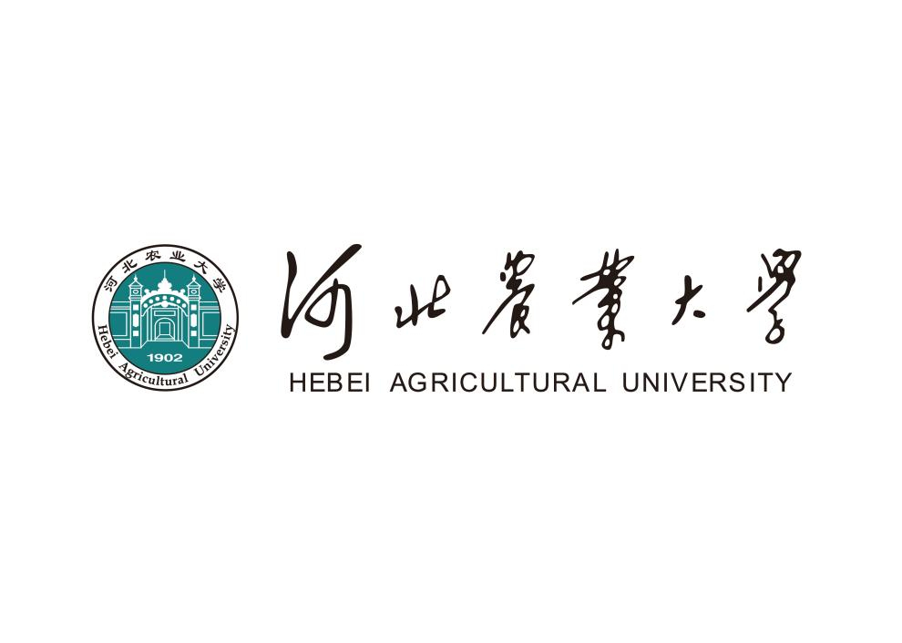

博士学位（毕业）论文

基于 研究

学位申请人：
指导教师：
学科专业：农业信息化技术
学位类别：工学博士
授予单位：河北农业大学
答辩日期：二〇二六年 月 日
分类号： 单位代码： 10086
密 级： 公 开 学 号：

基于 研究

Research on Based on

学位申请人：
指导教师：
学科专业：农业信息化技术
学位类别：工学博士
授予单位：河北农业大学
答辩日期：二〇二六年 月 日
独创性声明
本人声明所呈交的学位论文是本人在导师指导下进行的研究工作及取得的研究成果。据我所知，除了文中特别加以标注和致谢的地方外，论文中不包含其他人已经发表或撰写过的研究成果，也不包含为获得河北农业大学或其他教育机构的学位或证书而使用过的材料。与我一同工作的同志对本研究所做的任何贡献均已在论文中作了明确的说明并表示谢意。

学位论文作者签名： 签字日期： 年 月 日

学位论文版权使用授权书

本学位论文作者完全了解河北农业大学有关保留、使用学位论文的规定，有权保留并向国家有关部门或机构送交论文的复印件和磁盘，允许论文被查阅和借阅。本人授权河北农业大学可以将学位论文的全部或部分内容编入有关数据库进行检索，可以采用影印、缩印或扫描等复制手段保存、汇编学位论文。
（保密的学位论文在解密后适用本授权书）

学位论文作者签名： 导师签名：

签字日期： 年 月 日 签字日期： 年 月 日

学位论文作者毕业后去向：
工作单位： 电话：
通讯地址： 邮编：

摘要
水稻作为主要的粮食作物之一，其物候的精准监测与早期实现产量精准估测对保障粮食安全、优化农业生产管理和农业资源配置具有重要意义。传统的水稻物候监测依赖人工定点观测，存在耗时耗力、主观性强、覆盖范围有限等问题，难以实现大范围、高频次的动态监测。产量估测则多基于统计模型或卫星遥感数据，前者受限于样本代表性，后者存在空间分辨率低、易受云层遮挡等问题，难以满足田间尺度精准农业管理的需求。无人机遥感技术凭借其灵活机动、高时空分辨率、低成本等优势，为获取田间尺度水稻冠层信息提供了技术手段。机器学习算法具备强大的数据挖掘能力、特征学习能力与非线性拟合能力，能够有效解析遥感数据与水稻物候、产量之间复杂的内在联系。因此，融合无人机遥感与机器学习技术，构建适配田间尺度的高效、精准的水稻物候监测识别与产量估测模型，对于提升水稻生产管理精细化水平、保障粮食安全具有重要的理论意义与应用价值。

关键词：无人机遥感

Research on Based on
PhD.Candidate:
Supervisor:
Major: Agricultural Information Technology
Abstract
As one of the main food crops, precise monitoring of rice phenology and early accurate estimation of yield are of great significance for ensuring food security, optimizing agricultural production management, and allocating agricultural resources. Traditional rice phenology monitoring relies on manual fixed-point observation, which is time-consuming, labor-intensive, subjective, and has limited coverage, making it difficult to achieve large-scale, high-frequency dynamic monitoring. Yield estimation is mostly based on statistical models or satellite remote sensing data. The former is limited by sample representativeness, while the latter has problems such as low spatial resolution and susceptibility to cloud cover, making it difficult to meet the needs of precision agricultural management at the field scale. Unmanned aerial vehicle (UAV) remote sensing technology, with its advantages of flexibility, high spatiotemporal resolution, and low cost, provides a technical means for obtaining field scale rice canopy information. Machine learning has powerful data mining, feature learning, and nonlinear fitting capabilities, which can effectively analyze the complex intrinsic relationship between remote sensing data and rice phenology and yield. Therefore, integrating UAV remote sensing and machine learning technology to construct an efficient and accurate rice phenology monitoring, identification, and yield estimation model suitable for field scale has important theoretical significance and application value for improving the level of precision in rice production management and ensuring food security.

Keywords: UAV remote sensing;

目 录

1 绪论 7
1.1 研究背景与意义 7
1.1.1 研究背景 7
1.1.2 研究意义 8
1.2 国内外研究现状分析及存在问题 8
1.2.1 作物物候监测识别现状分析 8
1.2.2 作物产量估测现状分析 9
1.3 本章小结 9
参考文献 10

- 绪论
  - 研究背景与意义
    - 研究背景
粮食产量的变化对全球社会的稳定和人民的基本需求有着重大影响。《2025 年世界粮食安全和营养状况》中提到，相较于 2023 年和 2022 年，2024 年全球饥饿人口规模呈稳步下降趋势^{[1]}，但数量仍在 6.38 亿至 7.2 亿之间，占比约 8.2%。我国是世界上的农业大国，始终将“三农”工作作为重中之重，2026 年《中共中央国务院关于锚定农业农村现代化扎实推进乡村全面振兴的意见》中明确提出了“稳定发展粮油生产”“提升农业科技创新效能”等重要要求，2025 年《中共中央国务院关于进一步深化农村改革扎实推进乡村全面振兴的意见》中也明确提出了“深入推进粮油作物大面积单产提升行动”“推进农业科技力量协同攻关”“健全粮食生产支持政策体系”等要求。由此可见，国家对抓好粮食和重要农产品生产、加强农业基础设施建设和保障国家粮食安全等方面高度重视。
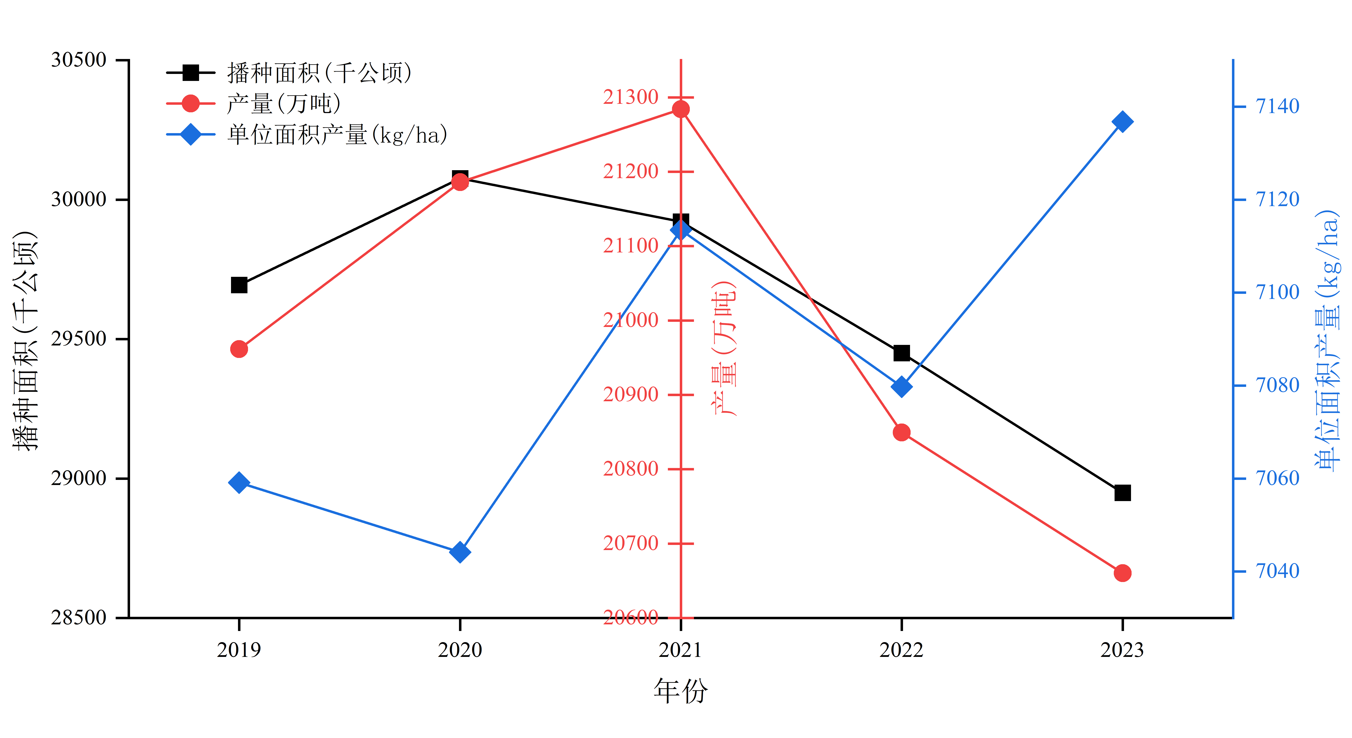
      - 2019-2023年我国水稻播种面积、产量和单位产量
        - The sown area, yield, and unit yield of rice in China from 2019 to 2023
    - 研究意义
目前仅依托图像识别技术开展物候期判别或产量估测，易受拍摄角度、背景干扰等因素影响，导致数据质量不稳定，无法充分满足实际研究与应用需求，尤其是无法满足早期估产的需求。光谱成像技术能够通过多波段信息捕捉水稻冠层的生理生化特征与形态变化，更加全面地反映水稻冠层信息，为物候监测和产量估测提供更丰富、更精准的数据支撑。无人机低空遥感成本低、数据获取周期可控，且能通过搭载不同类型的传感器得到多源多模态数据，因此，使用无人机遥感提供的光谱信息研究物候期的判别与水稻产量估测具有重要意义。
  - 国内外研究现状分析及存在问题
    - 作物物候监测识别现状分析
作物物候期为农田管理人员开展灌溉、施肥和收获等农田作业提供重要参考，准确的物候信息一方面能够实现高效的田间管理，进而提升作物产量，另一方面可为选择精准的产量估测模型提供依据，即可以指导根据物候期监测识别的结果选择对应生育期的估产模型，提高估产的精准性。因此精准监测物候信息对作物的生产管理至关重要^{[17, 18]}。目前作物物候监测的方式主要包括人工抽样调查、基于计算机视觉技术的图像监测识别、基于无人机遥感和卫星遥感等平台的光学反演等。
          - 近年作物物候监测识别研究情况
            - Research on typical yield estimation based on crop growth models in the past 5 years
序号 | 作者 | 研究  作物 | 特征 | 数据来源 | 最优模型 | 类似研究
1 | Feng等人^{[37]} | 玉米 | 植被指数VIs、相对生长度日数RGS | 无人机 | 最小二乘法 | Zhou等人^{[38]}
2 | Zhu等人^{[39]} | 玉米 | NDVI曲线 | MODIS | 双特征点加权法 | 张晓春等人^{[40]}
3 | Yang等人^{[41]} | 玉米 | RGB图像 | 无人机 | DiffKNet-TL | –
4 | Zhu等人^{[42]} | 桃花 | 图像、气象 | 田间拍摄 | RF | 黄旭民^{[18]}
5 | Li等人^{[43]} | 油茶 | 图像 | 田间拍摄 | Yolo v5 | Chen等人^{[44]}
6 | Pinna等人^{[45]} | 草原 | NDVI、气候 | MODIS | 广义加性模型 | –
7 | Bao等人^{[46]} | 小麦 | 双极化SAR植被指数DRVIs | Sentinel-1 | 形状模型 | 李文俭^{[47]}
    - 作物产量估测现状分析
监测的方式主要包括人工抽样调查、基于计算机视觉技术的图像监测识别、基于无人机遥感和卫星遥感等平台的光学反演等。
  - 本章小结

参考文献

